Муниципальное бюджетное общеобразовательное учреждение
Александро – Ершинская средняя школа

Проектная задача

«Новогодние подарки для участников специальной военной операции(СВО)»

Автор: Авхименя Татьяна Михайловна,
учитель начальных классов
высшая квалификационная категория

с. Дзержинское,2024

Пояснительная записка

Актуальность выполненной мною работы в том что, тема гражданского и патриотического воспитания на сегодняшний день в стране остается одна из самых главных вопросов в образовании. Поэтому моя цель создавать условия для формирования гражданско-патриотической культуры через проведение проектной задачи. При проведении проектной задачи каждый ребенок занимает активную позицию при работе в группе, проявляет индивидуально свои способности. Определяет цель, планирует, анализирует, распределяет обязанности и оценивает. В результате общего дела, обучающиеся проявляют себя, а это и является воспитанием социальной активности, их гражданственности.

Представленная проектная задача «Новогодние подарки для участников специальной военной операции (СВО)» направлена на формирование как математической, так и финансовой грамотности. В своей практике я применяю такие проектные задачи (патриотической направленности), чтобы научить своих ребят применять математические знания в реальной повседневной жизни. При выполнении задачи ребята применяют математические знания, умения и навыки для решения созданной проблемы, чтобы помочь директору приобрести подарки к новому году, вследствие чего формируется функциональная грамотность
Данная задача связана сюжетной линией от начала до конца.
Мною использованы информационно-коммуникативная технология, информационная.
После проведения задачи я провожу анализ запланированных результатов: предметных, метапредметных, личностных, функциональной грамотности.
Проектная задача была проведена у обучающихся 4-5 класса.
Проектная задача рекомендована как учителям начальных классов, так и учителям математики в старших классах. Числовые данные в задаче возможны для изменения (подбор подарков также может меняться в зависимости от стоимости).

Содержательная часть

Паспорт
Проектная задача по математике для обучающихся 4-5 класса
Название проектной задачи | Новогодние подарки для участников специальной военной операции(СВО)
Предмет. направление | Математика
Класс | 4,5 классы
Тип задачи | разновозрастная, предметная
Цели и педагогические задачи (педагогический замысел) | Создать ситуацию успеха у ребят по выбору новогодних подарков для участников специальной военной операции(СВО  Задача решается обучающимися, благодаря применению заданий направленных на формирование функциональной грамотности.
Знания, умения, навыки и способы действий на которые опирается проектная задача | Предметные:  -умножает трехзначное число на однозначное;  - складывает многозначные числа в пределах 1000000;  Метапредметные:  -ставит цель сообща со своей группой;  - планирует деятельность сообща со своей группой;  -контролирует продвижение по заданию, с использованием листа планирования;  -выполняет свою работу сообща в соответствии с планом;  -помогает товарищу в ходе процесса решения задачи;  -договаривается с ребятами своей группы;  -представляет результат общей работы всему классу;  -оценивает свою деятельность и деятельность товарища.
Планируемый педагогический результат | Выбирает новогодние подарки для участников специальной военной операции( СВО).  Использует математические знания, умения и навыки (умножение, сложение в пределах 1000000)
Способ и формат оценивания результатов работы | Оценивание осуществляется путем наблюдения учителя с использованием оценочного листа.  Педагогом оценивается:  -владение предметным материалом и умение применять его в повседневной жизни(умножение, сложение чисел в пределах 1000000) как верно выполненный результат работы обучающегося;  -умение ставить цель сообща со своей группой;  -умение обсуждать и планировать свою деятельность сообща со своей группой;  -умение контролировать свою деятельность и деятельность друга;  -умение работать с задачами, видя в ней и исключая лишнюю информацию;  - умение договариваться, и принимать мнение друга, взаимопомогать друг другу;  -умение соотносить полученный результат(продукт) с поставленной целью;  -умение оценивать собственную деятельность и результат работы свой и своего друга.

Замысел проектной задачи

Татьяна Дмитриевна, директор МБОУ Александро-Ершинской СШ предложила помочь в покупке новогодних подарков для участников специальной военной операции
(СВО). При выборе новогодних подарков учащиеся самостоятельно пользуются заданиями, которые предложил учитель.
При выполнении проектной задачи обучающиеся получат возможность использовать математические знания: умножение, сложение в пределах 1000000 в жизненной ситуации.
Полученный результат является, в виде собранного подарка для участников специальной военной операции (СВО), продуктом социальной значимости.
Группы формируются с использованием приема «Собери пазл» (военная техника)
Время выполнения проектной задачи 60-80 минут. (без перемены)

Цель, которую достигнут обучающиеся: подберут новогодние подарки для участников специальной военной операции(СВО).

Сюжет проектной задачи

Дорогие ребята! В нашей любимой стране проходит акция по сбору новогодних подарков для участников специальной военной операции (СВО). В рамках новогодней акции наш директор школы Татьяна Дмитриевна просит вас помочь купить новогодние подарки. Для покупки подарков нам выделено 21000 рублей. Вам необходимо сходить в магазин в отделы «Продукты», «Хозяйственные товары» и «Одежда» и купить в каждом отделе на сумму 7000 рублей. Помогите Татьяне Дмитриевне купить подарки для участников специальной военной операции. Она обращается к вам за помощью.

Дорогие ребята!
Прошу вас помочь мне купить подарки для участников специальной военной операции (СВО) к новому году. Предлагаю вам вместе со мной посетить магазин и выбрать подарки.
Поможете мне выбрать?
Желаю вам всем удачи!

Описание проектной задачи

Деятельность обучающихся | Деятельность педагога
Положительно настраиваются на работу. | Создает ситуацию успеха на положительный эмоциональный настрой.
Читают сюжет проектной задачи (индивидуально) | Предлагает прочитать сюжет проектной задачи.
Распределяются в 3 группы.  Выбирают капитана группы.  Обсуждают, договариваются и записывают название группы на лист А4. | Организует деятельность для распределения в группы. (Приём «Собери пазл»)
Группы между собой договариваются, в какой отдел в магазине пойдут «Продукты», «Хозяйственные товары» или «Одежда». | Предлагает выбрать в какой отдел в магазине пойдут.
Капитан группы проговаривает этапы проведения проектной задачи, ссылаясь на слайд.  -обсуждаем и составляем план работы;  -выполняем и производим расчеты;  -контролируем исполнение плана;  -представляем у доски результат;  -подводим итог;  -заполняем лист самооценки. | Обращает внимание ребят на этапы выполнения проектной задачи.  Представляет задания.  Наблюдает за работой групп, используя лист наблюдения.
Знакомятся с содержанием задания.
Определяют цель.
Обсуждают содержание и план работы.

Планируют деятельность и фиксируют «Лист продвижения»
Распределяют обязанности между членами группы.
Читают и отбирают информационный материал к своим данным.
Решают задачу.  Договариваются. Оформляют решение. | Наблюдает за работой групп. Направляет.  Делает акцент на то, что не хватает чего-то, чтобы оценить продукт.
Соотносят продукт с целью.
Готовят план выступления
от каждой группы(вариант решения задачи)
Результат представляют все участники группы. Озвучивают поздравление и пожелания для участников СВО.
Предлагают свои критерии.
Оценивают результат по предложенным критериям.

Каждый участник заполняет лист самооценки. Вклад в общее дело.
Заполняют лист самооценки.
Рефлексируют. | Подводит итог.

Задание для 1 группы.
Посетите магазин «Командор» отдел «Продукты» и подберите подарки: кофе, чай, печенье, конфеты, шоколад, зефир, вафли для участников СВО на сумму 7000рублей. Напишите поздравление и пожелания для участников СВО. Представьте полученный результат.

Задание для 2 группы.
Посетите магазин «Командор» отдел «Хозяйственные товары» и подберите подарки: мыло, шампунь, гель для бритья, зубные щетки, зубную пасту, порошок, крем для участников СВО на сумму 7000 рублей. Напишите поздравление и пожелания для участников СВО. Представьте полученный результат.

Задание для 3 группы.
Посетите магазин «Командор» отдел «Одежда» и подберите подарки: термобельё, перчатки, варежки, футболки, балаклавы, шапки и носки для участников СВО на сумму 7000рублей. Напишите поздравление и пожелания для участников СВО. Представьте полученный результат.

Комментарии к заданию для детей.
На столе с информационными и справочными материалами вы найдёте все необходимое.

Рекомендации учителю:
Предметы (подарки) распечатываются каждое отдельно на формате А4.(от 23 до 26 картинок на каждый стол). На отдельном столе- их 3( в зависимости от отдела в магазине, в который пошли ребята) лежат картинки с предметами, на которых стоит цена за предмет. Имеются одинаковые предметы по одинаковой цене. Дети выбирают подарки, используя нужную информацию в задаче(перечисленные предметы). Производят расчеты. На столе также есть лишние предметы, которых нет по списку по условию задания. (лишняя информация). Если ребята, верно, произвели расчёты и выбрали нужную информацию, то получат общую стоимость 7000рублей.
Отдел «Продукты» лишние предметы торт и сок
Отдел «Хозяйственные товары» лишние предметы одеколон и антиперспирант.
Отдел «Одежда» лишние предметы брюки и шорты.

Подарки:
Отдел «Продукты»
Коробки с конфетами, коробки с вафлями, коробки с чая, банки с кофе, коробки с печеньем, шоколад, коробки с зефиром.
Отдел «Хозяйственные товары»
Мыло, зубные щетки, зубная паста, порошок, шампунь, крем, гель для бритья.
Отдел «Одежда»
Балаклава, шапки, носки, футболки, перчатки, варежки, термобельё.

При выполнении задания ребята обсуждают и договариваются между собой о способе расчетов, распределяют работу между собой.
Данная работа предполагает действия по алгоритму:
1.Выбор предметов в соответствии с предлагаемым списком, исключая лишнюю информацию.
2.Выбор количества подарков с определенной ценой в соответствии с суммой 7000.
3. Вычисление общей стоимости всех подарков не превышающей общую сумму 7000;
4. Сравнение общей стоимости всех подарков с суммой 7000 рублей.
5. Пишут поздравление для участников специальной военной операции (СВО).

Формат правильных ответов
Возможный вариант решения или плана решения:
Отдел «Продукты»
478+335+335+335+395+488+488+620+550+235+235+360+360+448+336+258+176+173+175+110+110=7000(рублей)
ИЛИ
335х3=1005
488х2=976
235х2=470
360х2=720
110х2=220
1005+976+470+720+220=3391
3391+478+395+620+550+448+336+258+176+173+175=7000(рублей)
7000=7000

Отдел «Одежда»
435+435+367+367+125+125+125+690+690+280+280+800+275+880+346+175+175+175+255=7000(рублей)
ИЛИ
435х2=870
367х2=734
125х3=375
690х2=1380
280х2=560
175х3=525
870+734+375+1380+560+525+800+275+880+346+255=7000(рублей)
7000=7000
Отдел «Хозяйственные товары»
176+111+120+120+276+135+539+539+572+340+340+458+330+225+980+980+103+103+158+188+107+100=7000(рублей)
ИЛИ
120х2=240
539х2=1078
340х2=680
980х2=1960
103х2=206
240+1078+680+1960+206+176+111+276+135+572+458+330+225+158+188+107+100=7000
7000=7000(рублей)

Справочный (информационный) материал

1.СВО - специальная военная операция;
2.Балаклава - маска - головной убор закрывающий голову, лоб и лицо, оставляя небольшую прорезь для глаз, рта или для овала лица.
3.Термобельё или нижнее бельё, сохраняющее тепло и не даёт человеку пропотеть и промёрзнуть.
4. Антиперспира́нт — косметическое средство для уменьшения потовыделения определённых участков тела (подмышки, стопы ног) с целью предотвращения образования неприятного запаха.

Источники информации
1.https://ru.wikipedia.org/wiki/
2.Материалы стажерской площадки «Проектная задача» на базе Дзержинского ММЦ.
3.Материалы заседаний РМО учителей начальных классов.

ПРИЛОЖЕНИЕ
Оценочный лист

Тема проектной задачи: Новогодние подарки для участников СВО
1-продемонстрировал умение; 0-не продемонстрировал умение
Критерии оценки результата | Ф И О | Ф И О | Ф И О
-формулирует собственную цель
-планирует свою деятельность;
-договаривается о распределении функций в группе
-контролирует продвижение по заданию и соответствие выполнение своей работы;
-взаимопомогает при решении учебной задачи
-выполняет свою часть работы и встраивает ёё в общее рабочее поле
-соотносит продукт с поставленной целью
-оценивает себя и других членов группы
-четко формулирует своё суждение
-аргументирует своё суждение
- умножать трехзначное число на однозначное;
-складывает числа в пределах 1000000;
-сравнивает числа в пределах 1000000;
-соотносит данное с полученным.

ЛИСТ ПЛАНИРОВАНИЯ ПО ЗАДАНИЮ
Проектная задача
«Новогодние подарки для участников СВО»
ЛИСТ ПЛАНИРОВАНИЯ И ПРОДВИЖЕНИЯ ПО ЗАДАНИЮ
Город, село______________________________Школа___________________________
Класс_____ Номер группы_______________
Название группы________________________
ТЕМА:_______________________________________________________________________
ЦЕЛЬ:________________________________________________________________________
Отметьте значком V, как будете представлять ваш продукт
решение на доске;
решение на плакате.

Укажите время начала и окончания работы и заполните таблицу:

Начало работы __ час ___мин
Окончание работы __ час ___ мин

№п\п | Что делаем? | Кто выполняет? | Отметка о выполнении(0\1)

Экспертный лист

Город _________ Школа __________ Класс _______

Количество учащихся по списку ______ Присутствовало _____

Наблюдение ведется за группой _______________________

В группе _________________ человек

- Наличие элементов целеполагания
Отметки в карте наблюдений ставятся в начале занятия (в первые 10 - 15 минут)

- Отметьте ∨ верное утверждение.
€ | 0. Целеполагание отсутствует | А) уточнение формата материалов в группе не обсуждается или  Б) результаты обсуждения не зафиксированы в листе планирования
€ | 1. Целеполагание единоличное | уточнение формата материалов осуществляется лидером группы единолично, без обсуждения с остальными членами группы
€ | 2. Целеполагание в узком кругу участников | уточнение формата материалов осуществляется лидером группы с привлечением одного-двух участников
€ | 3. Целеполагание совместное | формат материалов обсуждается более, чем половиной группы (как минимум четырьмя членами группы); дети вместе уточняют формат материалов

- Заполните таблицу 1
Таблица 1. Участие и активность в целеполагании
Ученики:  поставить в каждой ячейке 0, 1, 2 или 3  0 – не участвовал(а) в выборе темы/формы работы  1 – участвовал(а) в выборе темы/формы работы, но не активно  2 – активно участвовал(а) в выборе темы/формы работы,  3 – был(а) лидером |  |  |  |  |  | Группа в целом:  поставить 0 или 1:  0– были споры из-за лидерства в выборе темы/формы работы  1 – споров из-за лидерства в выборе темы/формы работы не было  кроме того, при обработке результатов подсчитывается средний балл группы
№1 | №2 | №3

2.ПЛАНИРОВАНИЕ
Отметки в карте наблюдений ставятся в начале занятия (в первые 10 – 15минут)
- Отметьте ∨ верное утверждение.
€ | 0. Планирование отсутствует | А) план работ в группе не обсуждается или  Б) результаты обсуждения не зафиксированы в листе планирования
€ | 1. Планирование единоличное | план составляется лидером группы единолично, без обсуждения с остальными членами группы
€ | 2. Планирование узким кругом участников | план составляется лидером группы с привлечением одного-двух участников
€ | 3. Планирование совместное | план обсуждается более, чем половиной группы (от трех до пяти-шести детей); дети вместе составляют план
- Заполните таблицу 2
Таблица 2. Участие и активность в планировании
Ученики:  поставить в каждой ячейке 0, 1, 2 или 3  0 – не участвовал(а) в планировании  1 – участвовал(а) в планировании, но не активно  2 – активно участвовал(а) в планировании,  3 – был(а) лидером |  |  |  |  |  | Группа в целом:  поставить 0 или 1:  0– были споры из-за лидерства в планировании  1 – споров из-за лидерства в планировании не было  кроме того, при обработке результатов подсчитывается средний балл группы
№1 | №2 | №3

- РАСПРЕДЕЛЕНИЕ ФУНКЦИЙ и ИХ ВЫПОЛНЕНИЕ
Отметки в карте наблюдений ставятся в середине занятия (по истечении 25 – 30 мин после начала)
- Отметьте ∨ верное утверждение.
€ | 0. Распределения функций не было, каждый действовал «сам по себе»
€ | 1. Часть учеников оказались вне общего дела, часть – выполняла свою часть работы
€ | 2. У каждого ученика было свое задание, свои обязанности

- Заполните Таблицу 3
Таблица 3. Распределение функций и их выполнение
Ученики:  поставить в каждой ячейке0, 1, или 2  0–в работе над проектом не участвовал(а) (независимо от того были или не были распределены функции)  1– ставится в следующих случаях: а) распределения функций не было, делал(а), что считал(а) нужным илиб) распределение функций было, имел(а) своё задание, но выполнял(а) иное задание (дублировал(а) работу одноклассников, делал(а) непредусмотренное планом работ)  2 – распределения функций было, имел(а) и выполнял(а) свою часть работы |  |  |  |  |  | Группа в целом:  при обработке результатов подсчитывается средний балл группы
№1 | №2 | №3

- Соответствие исполнения плану
Отметки в карте наблюдений ставятся в середине занятия (по истечении 25 – 30 мин после начала)

Заполните Таблицу 4
Примечание. Таблица 4 не заполняется в случаях: а)если план не составлялся или б)если составленный план повторяет – полностью или частично – этапы, приведенные в памятке; распределение обязанностей отсутствует или сделано формально (например, в столбце “Кто делает” по каждому пункту отмечено: все, все, все или каждый, каждый, каждый)

Таблица 4. Соответствие исполнения плану
Ученики:  поставить в каждой ячейке0, 1или 2  0 –«активность» ученика не связана с планом работы группы  1 – во время исполнения отступал(а) от выполнения своей части работы, зафиксированной в плане  2 – выполнил(а) работу в соответствии с планом |  |  |  |  |  | Группа в целом:  при обработке результатов подсчитывается средний балл группы
№1 | №2 | №3

- КОНТРОЛЬ ПРОДВИЖЕНИЯ ПО ЗАДАНИЮ
Отметки в карте наблюдений ставятся ближе к концу занятия (по истечении 30-35 мин) по результатам наблюдения в ходе всего занятия
- Отметьте ∨ верное утверждение.
€ | 0. Контроль отсутствует
€ | 1. Контроль индивидуальный – каждым или отдельными членами группы только за своими действиями
€ | 2. Контроль осуществляется лидером или организатором
€ | 3. Контроль осуществляется различными членами группы – как за своими действиями, так и за действиями партнеров

- Заполните Таблицу 5
Таблица 5. Участие и активность в контроле
Ученики:  поставить в каждой ячейке 0, 1, или 2  0–не участвовал(а) в контроле  1 – контролировал(а) только свои действия  2 – контролировал(а) и свои действия, и действия партнеров по группе |  |  |  |  |  | Группа в целом:  при обработке результатов подсчитывается средний балл группы
№1 | №2 | №3
6.Представление результатов
Отметки в карте наблюдений ставятся в конце занятия (в последние 10 – 15 мин)

Заполните Таблицу 6
Таблица 6. Активность при презентации
Ученики:  поставить в каждой ячейке0, 1или 2  0 – в презентации не участвовал(а)  1 – участие в презентации незначительное  2 – участие в презентации значительное |  |  |  |  |  | Группа в целом:  при обработке результатов подсчитывается средний балл группы
№1 | №2 | №3

- КОНФЛИКТЫ и их разрешение
Отметки в карте наблюдений ставятся в конце занятия (в последние 5 мин)по результатам наблюдений в ходе всего занятия

Заполните Таблицы 7 и 8
Если конфликтов не было, то заполняется только правая часть таблицы7.

Таблица 7. Возникновение конфликта.
Ученики: роль в возникновении конфликта  поставить в каждой ячейке0, 1или 2  0 – инициатор конфликта  1 – участник конфликта  2 – в конфликт не вступает |  |  |  |  |  | Группа в целом: частота конфликтов  поставить 0, 1или 2  0 – очень часто  1 – иногда  2 – конфликтов не было, все работали дружно
№1 | №2 | №3

Таблица 8. Разрешение (завершение) конфликта
Ученики: роль в разрешении конфликта  поставить в каждой ячейке0, 1или 2  0 – пытается настоять на своем, спорит, на компромисс не идет  1 – готов уступить, избегает столкновений  2 – ведет переговоры, аргументирует свою позицию, слушает партнера, ищет оптимальное решение |  |  |  |  |  | Группа в целом: завершение конфликта  поставить 0, 1или 2  0 – ссора, общего решения нет  1 – конфликт завершен – кто-то уступил, кто-то навязал свое решение и все подчинились  2 – конфликт завершился переговорами и общим решением
№1 | №2 | №3
- особенности поведения и коммуникации ученика
Отметки в карте наблюдений ставятся в конце занятия (в последние 5 мин) по результатам наблюдений в ходе всего занятия

Заполните Таблицы 9, 10 и 11
Таблица 9. Активность/инициативность ученика и активность группы
Ученики:  поставить в каждой ячейке0, 1или 2  0 – не проявляет активности  1 – активен(активна), но инициативы не проявляет  2 – активен (активна), проявляет инициативу |  |  |  |  |  | Группа в целом:  подсчитывается средний балл группы
№1 | №2 | №3

Таблица 10. Ориентация на партнера и согласованность позиций (децентрация) группы
Ученики:  поставить в каждой ячейке0или 1  0 – не слушает, перебивает, не учитывает мнения партнера  1 –иногда прислушивается к партнеру, иногда игнорирует его мнение  2 –внимательновыслушивает мнения партнеров, старается согласовать позиции, учесть предложения, которые считает верными |  |  |  |  |  | Группа в целом:  подсчитывается средний балл группы
№1 | №2 | №3

Таблица 11. Лидерство
Ученики:  поставить в каждой ячейке0, 1или 2  0 – стремления к лидерству не проявляет, довольствуется ролью «ведомого»  1 – проявляет стремление к лидерству, в команде работать не умеет  2 – проявляет стремление к лидерству, умеет работать в команде «на вторых ролях» |  |  |  |  |  | Группа в целом:  поставить 0, 1или 2  0 – в группе была борьба за лидерство, которая негативно повлияла на результат  1 – явных лидеров не было  2 – был признанный лидер/лидеры, их работа позволила группе добиться хорошего результата
№1 | №2 | №3

Картинки для деления на группы
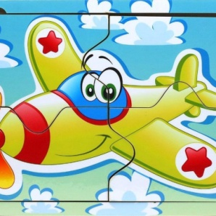
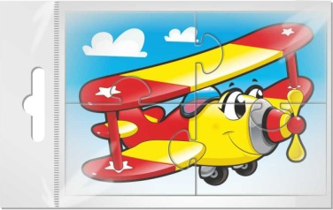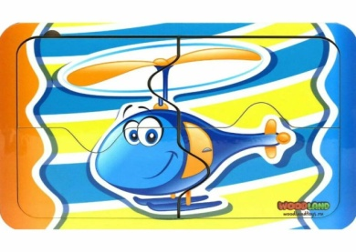
Информационный материал
Отдел «Продукты»
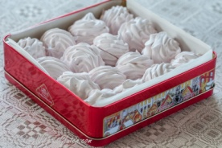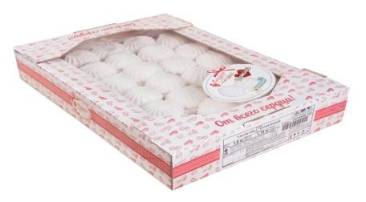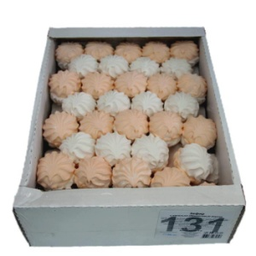
478руб. 335 руб. 335 руб. 335 руб.
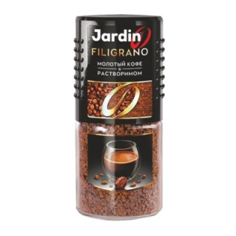

395 руб. 488руб. 488 руб. 620 руб.

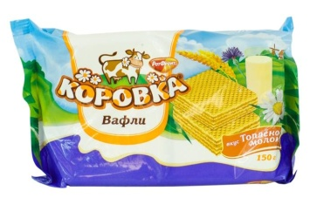
550руб. 235 руб. 235 руб.

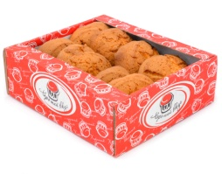
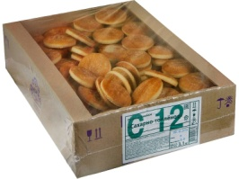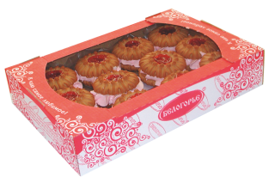
360 руб. 360руб. 448 руб. 336руб.

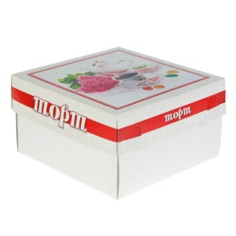
754 руб. 258 руб. 660 руб. 754 руб.

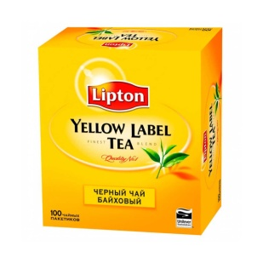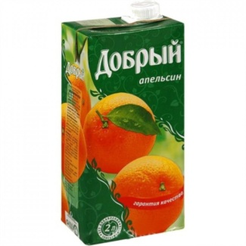

176 руб. 173руб. 126руб. 134 руб.

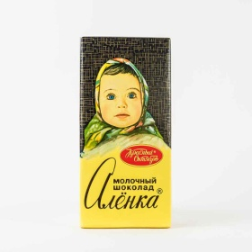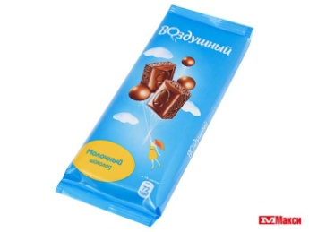

175 руб. 110руб. 110 руб.

Отдел «Одежда»

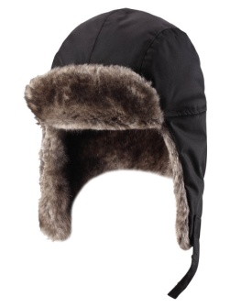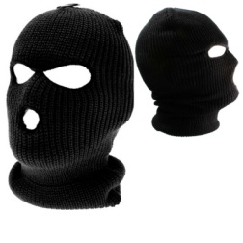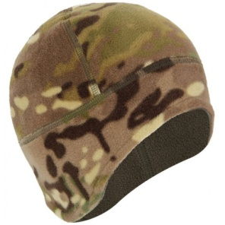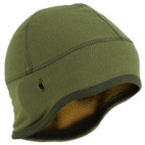
435 руб. 435 руб. 367руб. 367 руб.

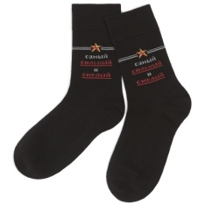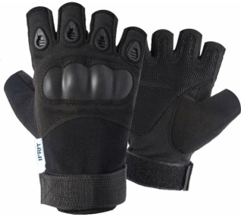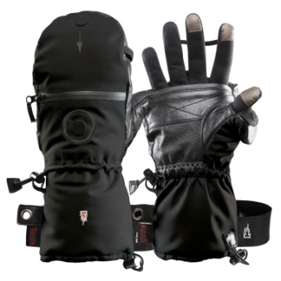

125руб. 690 руб. 690 руб.

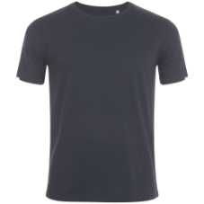 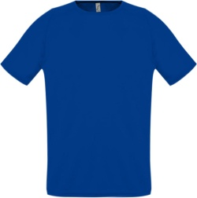.
280 руб. 280 руб.

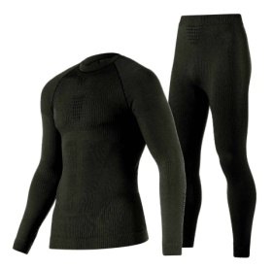
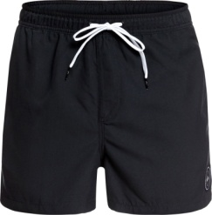 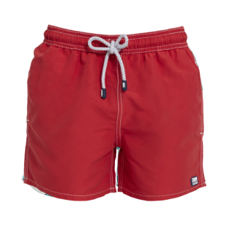
800руб. 768 руб. 880 руб.

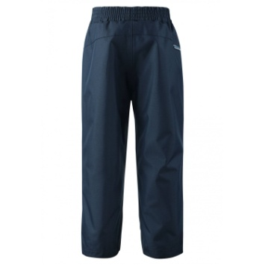
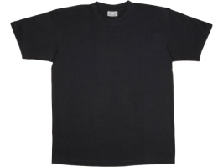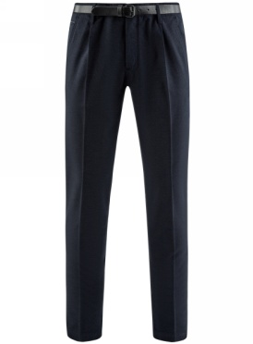

275 руб. 875 руб. 854 руб.

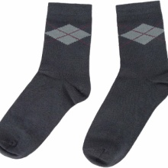
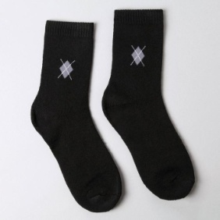
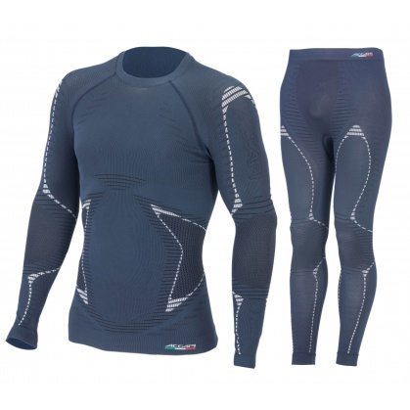

125 руб. 880 руб. 125 руб.

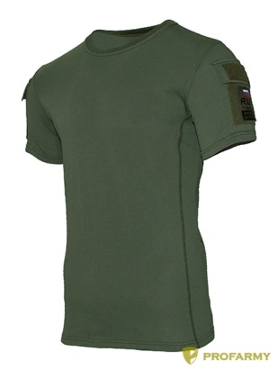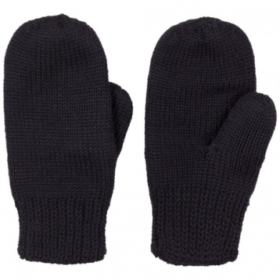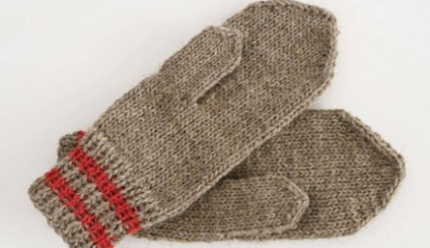

346 руб. 175 руб. 175 руб.

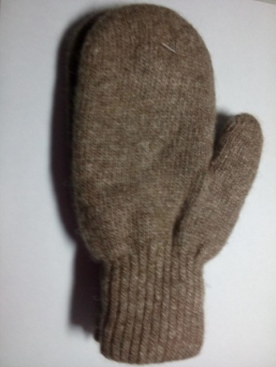

175 руб. 255 руб.

Отдел «Хозяйственные товары»

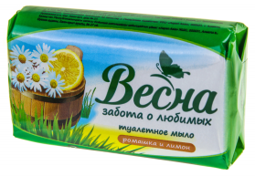

176руб 111руб 120руб

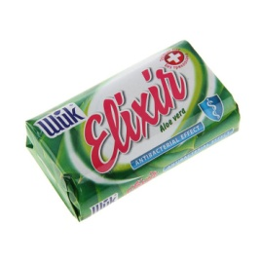

276 руб 120руб 135 руб.

539руб. 539 руб 572 руб.

340 руб 340 руб 458руб 330 руб

225руб 980руб 980руб

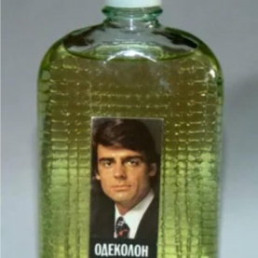

235 руб. 103руб. 158руб. 103руб.

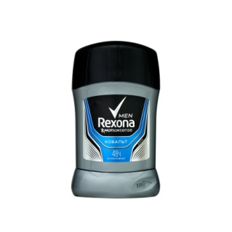

265 руб. 265руб. 188руб.

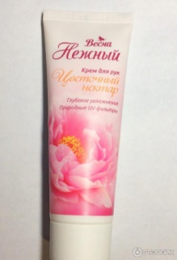
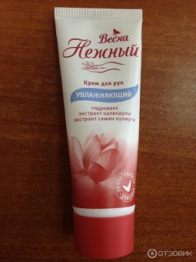

107руб. 100руб.

